ОТЧЁТ
О проведении мероприятий в рамках проекта
«ВМЕСТЕ СОХРАНИМ ПРИРОДУ ДОНА
ДЛЯ БУДУЩИХ ПОКОЛЕНИЙ»

На основании приказа МБДОУ д/с «Росинка» п. Саркела № 10/1-о/д от 02.02.2026г. «О ходе исполнения дорожной карты Ростовской области по реализации в 2026 году проекта «Вместе сохраним природу Дона для будущих поколений!» в МБДОУ д/с «Росинка» п. Саркела, с целью экологического просвещения и вовлечения взрослых и детей в практическую природохранную деятельность, наш детский сад реализовывает проект "Вместе сохраним природу Дона для будущих поколений" в детском саду в период с 02.03.2026г. по 29.05.2026г. были проведены различные мероприятия:

Экологические уроки и занятия.

Познавательные занятия в рамках ЭКОЛОГИЧЕСКой АКЦИИ "ДЕНЬ ЛЕСА" И "ДЕНЬ ВОДЫ" - https://dsrosinka.ros-obr.ru/item/2427459
Акции и субботники.
- Акция «Зелёная ленточка»- https://dsrosinka.ros-obr.ru/item/2460064
- областная экологическая акция "ДЕНЬ ЛЕСА" И "ДЕНЬ ВОДЫ"-https://dsrosinka.ros-obr.ru/item/2427459
Викторины и конкурсы
- В группе «Непоседы» был проведен конкурс «Наши друзья -эколята»- ссылка https://dsrosinka.ros-obr.ru/item/2462754
- Воспитании детского сада приняли участие в муниципальном этапе V Международного детского экологического форума "Изменение климата глазами детей" в номинациях "ЭкоПоделки" и конкурс рисунков и плакатов "Изменение климата глазами детей", И заняли призовые места.- ссылка https://dsrosinka.ros-obr.ru/item/2427459
Тематические мероприятия.
- В рамках празднования «Дня Эколят» в группе «Непоседы» был проведен тематический «ДЕНЬ ЭКОЛЯТ» с высаживанием овощных культур и саженцев клубники на огороде- https://dsrosinka.ros-obr.ru/item/2462766
- Тематический день, посвящённый Дню Земли-ссылка https://dsrosinka.ros-obr.ru/item/2456474
Проектная деятельность
Детский сад участвует:
- в проекте по озеленению и благоустройству территории детского сада под названием "ТЕРРИТОРИЯ ДЕТСТВА» - https://dsrosinka.ros-obr.ru/item/2462804

- в проекте «Экологическая тропа ДОУ-2026»- https://dsrosinka.ros-obr.ru/item/2485969

Мероприятия проекта «ВМЕСТЕ СОХРАНИМ ПРИРОДУ ДОНА ДЛЯ БУДУЩИХ ПОКОЛЕНИЙ» способствуют:
- формированию у участников бережного отношения к природе и окружающей среде;
- развитию понимания важности заботы о растениях и животных;
- воспитанию ответственности и трудолюбия через практическую деятельность (уборка территории, уход за растениями);
- повышению экологической культуры и знаний о природе Донского края;
- формированию навыков раздельного сбора отходов и других экологических привычек.
ФОТО ОТЧЁТ

\

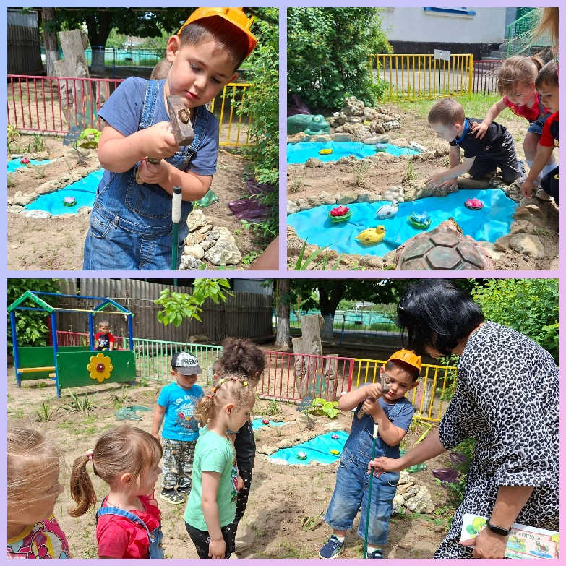
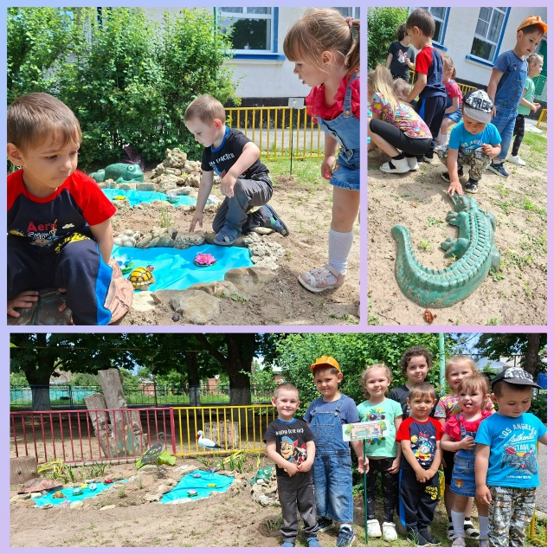

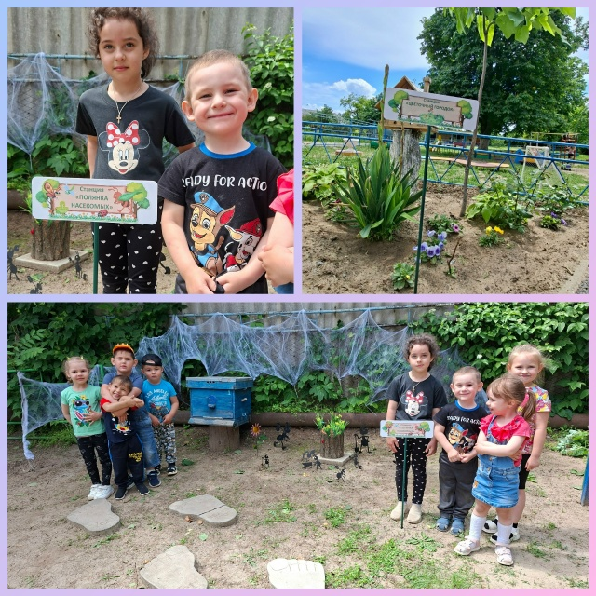
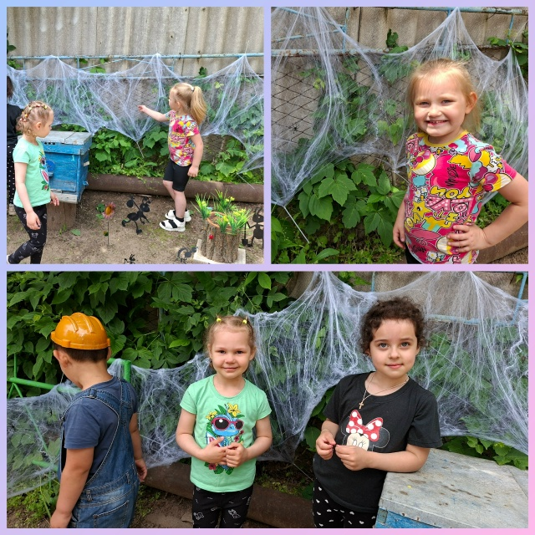

Старший воспитатель: О.С. Перепелица

